Tp1 420-SCA

Objectifs : Complétez le programme Java en mettant en application, plus particulièrement, les notions vues à ce jour sur les tableaux.

Le but du jeu est de remplir la grille avec une série de chiffres de telle sorte que les chiffres soient tous différents dans un carré (sous-grille), sur une même ligne ou dans une même colonne. La plupart du temps, les symboles sont des chiffres allant de 1 à 9, les sous-grilles étant alors des carrés de 3 × 3. Quelques symboles sont déjà disposés dans la grille, ce qui autorise une résolution progressive du problème complet.
Par exemple, le chiffre 9 peut être placé dans la 3e ligne et 2e colonne de carrés. Et une solution possible est présentée à droite.
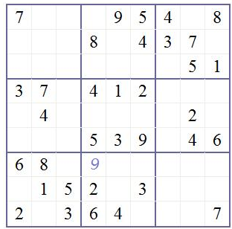 | 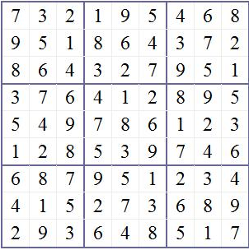

Nous faisons appel à votre expertise dans en programmation sur les matrices afin de déterminer si l'ajout d'un chiffre à une case en particulier, est un pas dans la bonne direction. Pour ce, vous devez vous assurer que, suite à l'ajout d'un chiffre à la grille, les chiffres sont tous différents :

- Dans un carré
- Sur une ligne
- Sur une colonne

Vous devez afficher à la console la grille actuelle et :

- Un des deux messages : Coup valide
Coup non valide

- Et par la suite, dans le cas d'un coup valide, un des deux messages suivants :

Bravo, tu as réussi
Tu es en bonne voie... Plus que xx cases

Dans l'exemple de la page précédente, suite à l'ajout du 9, l'affichage est :

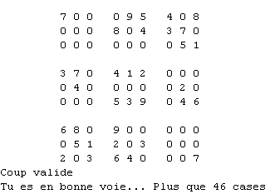

Pour simplifier le travail, votre programme analyse une seule grille.

Pour modifier le positionnement invalide d'un chiffre ou pour ajouter un chiffre à la grille, modifiez directement dans le programme les valeurs affectées au tableau.

Travail à réaliser & directives particulières

Utilisez les fichiers sudokuDepart.jar dans Léa.
Utilisez les structures de programmation de façon efficace et appropriée.

Votre indentation sera corrigée.

Modalités de remise

- Dans votre programme, assurez-vous d'avoir inséré des commentaires. L'en-tête est particulièrement important pour vous identifier.
- Exportez votre projet sous le nom tp1grXXnomFamille et le remettre via Léa.

Bon travail

